Акция «Библионочь» пройдет в Доме Алексея Лосева
19.04.2018
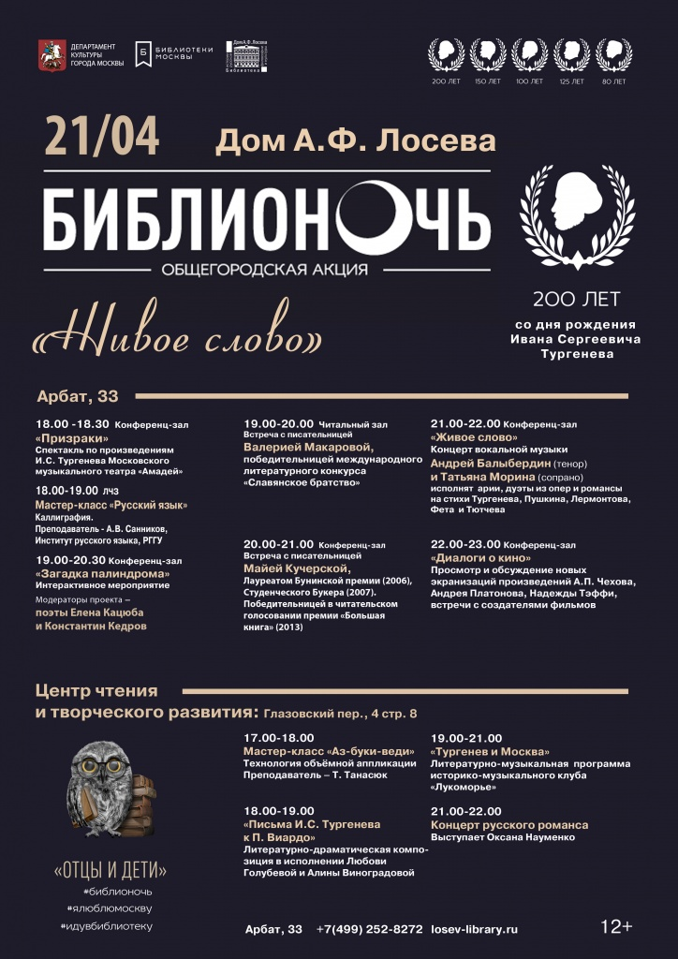

Адрес страницы: http://hamovniki.mos.ru/administrative-authority-shall-inform/detail/7279153.html
Управа района Хамовники города Москвы

